MISA CON NIÑOS

13 de OCTUBRE del 2019 - T. ORDINARIO-28º-C
Lucas 17, 11-19:
“¿No ha vuelto más que este extranjero para dar gloria a Dios?”.
Mensaje: Encontrarte, dejarme limpiar
y volver a ti agradecido… me salva.

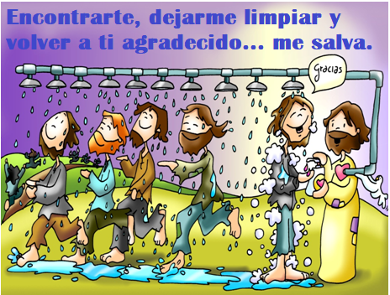
- ACOGIDA

- Hola, buenos días a todos. Cuando éramos pequeños, nuestros papás, cuando alguien nos regalaba algo nos preguntaban: “¿Cómo se dice?” Y nosotros contestábamos: “Gracias”. Hoy precisamente, las lecturas nos invitan a ser agradecidos con todos por lo que nos hacen cada día. A la misa la llamamos Eucaristía. Esta palabra quiere decir “acción de gracias”. Cada domingo nos reunimos entorno a la mesa del Señor para dar gracias al Padre por todos sus dones, especialmente porque nos ha dado a Jesucristo como hermano y nos hace miembros de su familia por medio del bautismo. Aprendamos pues a saber ser agradecidos con todos y con Dios, pues “es de bien nacidos ser agradecidos”. (Carteles con la palabra: “¡Gracias!”).

(Saludo del sacerdote:) La paz de Dios, que es Padre que nos ha creado y nos cuida, esté con vosotros.

- CELEBRACIÓN DEL PERDÓN

(Sacerdote): A Dios le pedimos muchas cosas, pero pocas veces le damos gracias porque creemos que tiene obligación de dárnoslas, por eso le pedimos perdón.

  - -“Señor, ten misericordia de nosotros” /Porque hemos pecado contra ti. –Muéstranos, Señor, tu misericordia /Y danos tu salvación. Dios todopoderoso tenga misericordia de nosotros, perdone nuestros pecados y nos lleve a la vida eterna. / Amén.

  - - (Padre-madre) Tú que nos has regalado la vida y cuidas de nosotros. Señor, ten piedad.

- (Catequista) Tú que nos has dado a Jesús, el Maestro, nuestro salvador. Cristo, ten piedad.

- (Niño-a) Tú que nos amas con locura y nos regalas el perdón sin merecerlo. Señor, ten piedad.

3. PALABRA DE DIOS

MONICIÓN A LAS LECTURAS

En la primera lectura escucharemos como un extranjero sirio llamado Naamán da gracias a Dios al verse curado de la enfermedad de la lepra. En el evangelio veremos a otro extranjero, un samaritano, que manifiesta también su agradecimiento a Jesús, mientras que los otros nueve curados, ni se acordaron de ello.

2º LIBRO DE LOS REYES 5, 14-17: (Volvió Naamán al hombre de Dios y alabó al Señor).

En aquellos días, el sirio Naamán bajó y se bañó en el Jordán siete veces, conforme a la palabra de Eliseo, el hombre de Dios, Y su carne volvió a ser como la de un niño pequeño: quedó limpio de su lepra.
Naamán y toda su comitiva regresaron al lugar donde se encontraba el hombre de Dios. Al llegar, se detuvo ante él exclamando: «Ahora conozco que no hay en toda la tierra otro Dios que el de Israel. Recibe, pues, un presente de tu siervo». Pero Eliseo respondió: «Vive el Señor ante quien sirvo, que no he de aceptar nada». Y le insistió en que aceptase, pero él rehusó. Naamán dijo entonces: «Que al menos le den a tu siervo tierra del país, la carga de un par de mulos, porque tu servidor no ofrecerá ya holocausto ni sacrificio a otros dioses más que al Señor». Palabra de Dios.

Sal 97: R/. El Señor revela a las naciones su salvación.

II TIMOTEO 2, 8-13: Si perseveramos, también reinaremos con Cristo

LUCAS 17, 11-19: ¿No ha vuelto más que este extranjero para dar gloria a Dios?

Narrador: Una vez, yendo Jesús camino de Jerusalén, pasaba entre Samaría y Galilea. Cuando iba a entrar en una ciudad, vinieron a su encuentro diez hombres leprosos, que se pararon a lo lejos y a gritos le decían:
Leprosos: -«Jesús, maestro, ten compasión de nosotros».
Narrador: Al verlos, les dijo:
Jesús: -«Id a presentaros a los sacerdotes».
Narrador: Y sucedió que, mientras iban de camino, quedaron limpios. Uno de ellos, viendo que estaba curado, se volvió alabando a Dios a grandes gritos y se postró a los pies de Jesús, rostro en tierra, dándole gracias. Este era un samaritano. Jesús, tomó la palabra y dijo:
Jesús: -«¿No han quedado limpios los diez?; los otros nueve, ¿dónde están? ¿No ha habido quien volviera a dar gloria a Dios más que este extranjero?».
Narrador: Y le dijo:
Jesús: -«Levántate, vete; tu fe te ha salvado».

Palabra del Señor

(Narrador-Leprosos-Jesús).

4.-ORACIÓN DE LA COMUNIDAD

(Sacerdote) Agradecidos por la salvación que Dios nos da, oremos (como los leprosos del evangelio) diciendo:

-¡Gracias, Señor, de todo corazón!

- Para que aprendamos a ser la mirada de cariño, de acogida y apoyo a las personas con los nos cruzamos cada día. Oremos.

- Para que los trabajadores de la sanidad muestren siempre un trato humano con los enfermos. Oremos.

- Para que no excluyamos a nadie por el color de la piel o por su situación social. Oremos.

- Para que agradezcamos el don de la fe, el pertenecer a la Iglesia, los sacramentos, la familia, el pan de la mesa y la presencia de los que nos ayudan a crecer. Oremos.

- Para que los mayores descubran la Unción de enfermos como un signo del amor salvador de Dios, más fuerte que la muerte. Oremos.

- Para que seamos siempre agradecidos con Jesús y con los que nos rodean. Oremos.

- Para que nuestra vida sea una acción de gracias y alabanza a Dios por todo lo que nos regala. Oremos.

(Sacerdote) Ten compasión de nosotros, Señor y escucha nuestras necesidades. Por JCNS.

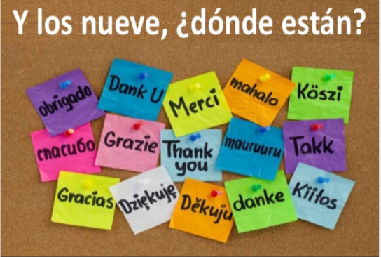
5.- PRESENTACIÓN DE OFRENDAS

- PIEDRECITAS CON LA PALABRA “GRACIAS” (se pueden distribuir al final):

Alguien dijo: “Cuando un amigo te ofenda escribe la ofensa en la arena, donde el viento del olvido y del perdón se encargará de borrarla y olvidarla. En cambio, cuando un amigo te ayude grábalo en la piedra de la memoria del corazón, donde ningún viento podrá borrarlo”. Queremos fortalecer nuestra memoria y ser siempre muy agradecidos con todos.

- VENDAS Y MEDICINAS:

Con estas vendas y medicinas, queremos expresar nuestro deseo de colaborar con Dios en el bienestar de los demás. Especialmente de los más pobres.

- PAN Y VINO:

La Eucaristía significa “acción de gracias”: gracias por darnos a Jesús, gracias por salvarnos, gracias por perdonarnos, gracias por ser nuestro amigo y compañero. Y queremos decirle al Señor que los domingos no olvidamos este encuentro, este momento, esta oración. Que nunca nos falte.

6.- SUGERENCIAS:

-Busca momentos de encuentro, de intimidad con Jesús y deja que él te cambie.
-Sé agradecido con todos pero a la noche da gracias por todo lo que Jesús te ha dado.
-Que tu oración sea no sólo petición sino también alabanza, acción de gracias.
-Participa en la eucaristía dominical, recuerda que eucaristía es “acción de gracias” y presta especial atención a las palabras a la plegaria: “en verdad es justo y necesario darte gracias”… “te dio gracias”. La rezamos con actitud de admiración, con ojos de fe y corazón de niño, con gratitud.
-Hoy en la celebración del perdón es oportuno hacer la fórmula “Señor, ten misericordia de nosotros”, que son el grito de los 10 leprosos a Jesús.
-Se podría hacer un juego: La lepra es una enfermedad que se nota en la piel, por eso nadie quería tocar a los enfermos. Nosotros vamos a “sanar” a las personas quitando la piel mala. Para ello dibujamos una silueta de un chico a tamaño natural (acostado encima del papel), encima de la silueta ponemos recortes de periódicos con noticias negativas actuales (poco pegado para poder retirar luego). En el momento adecuado unos niños llevan ese cartel por el pasillo y alguien se acerca a ver alguna noticia. Y ya en un lugar visible los niños van retirando los recortes de forma que se vea bien la silueta. Así todos entenderán que detrás de toda enfermedad hay una persona, detrás de cada noticia de personas que sufren hay una persona… ¡Debemos verla!.

¡REPARTE GRATITUD!
Qué afortunados son los que agradecen de corazón, aquellos que comparten su vitalidad y piensan que estar vivos es algo grande.
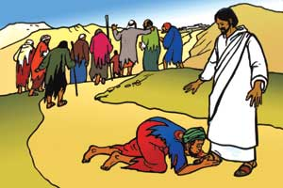
Porque los que agradecen afrontan la vida de forma positiva, piensan en el ahora, comprenden que este bendito y sencillo gesto es la esperanza de nuestra civilización.
Porque agradecimiento es respeto, es dar y recibir, es sentirse libre, es quehacer, es aceptarse a uno mismo.
Dar las gracias genera energía, es un sentimiento único lleno de paz y alegría, una demostración de paz en nuestro día a día.
Los que agradecen regalan amor incondicional.
El agradecimiento verdadero conlleva un auténtico sentimiento de gozo que transforma tu vida entera,
Por ese sentimiento, ¡Gracias!.

POSIBLE ORACIÓN DE GRACIAS

Que sea agradecido, Señor.
Querido Jesús:
Quiero ir por la vida dando gracias
a tantas personas que me ayudan,
me corrigen y luchan por mí.
Gracias a ti también
por regalarme la vida, la familia,
la salud, el tesoro de la fe
y todas las cosas que tengo.
Tú me has bendecido con tus dones
y lo sigues haciendo cada día:
generosamente, con amor, porque tú eres así.
Haz de mi vida un canto de acción de gracias,
que mi gozo sea alabarte y cantar tus dones.
Que sea capaz de acoger con cariño
mis limitaciones y mi propia vida tal como es,
y las vidas de mis hermanos
tal como tú quieres que sean.
Que sea agradecido, Señor, contigo
y con mis hermanos a los que tanto debo.

Te lo pedimos con María, reina de las Misiones. Amén.



